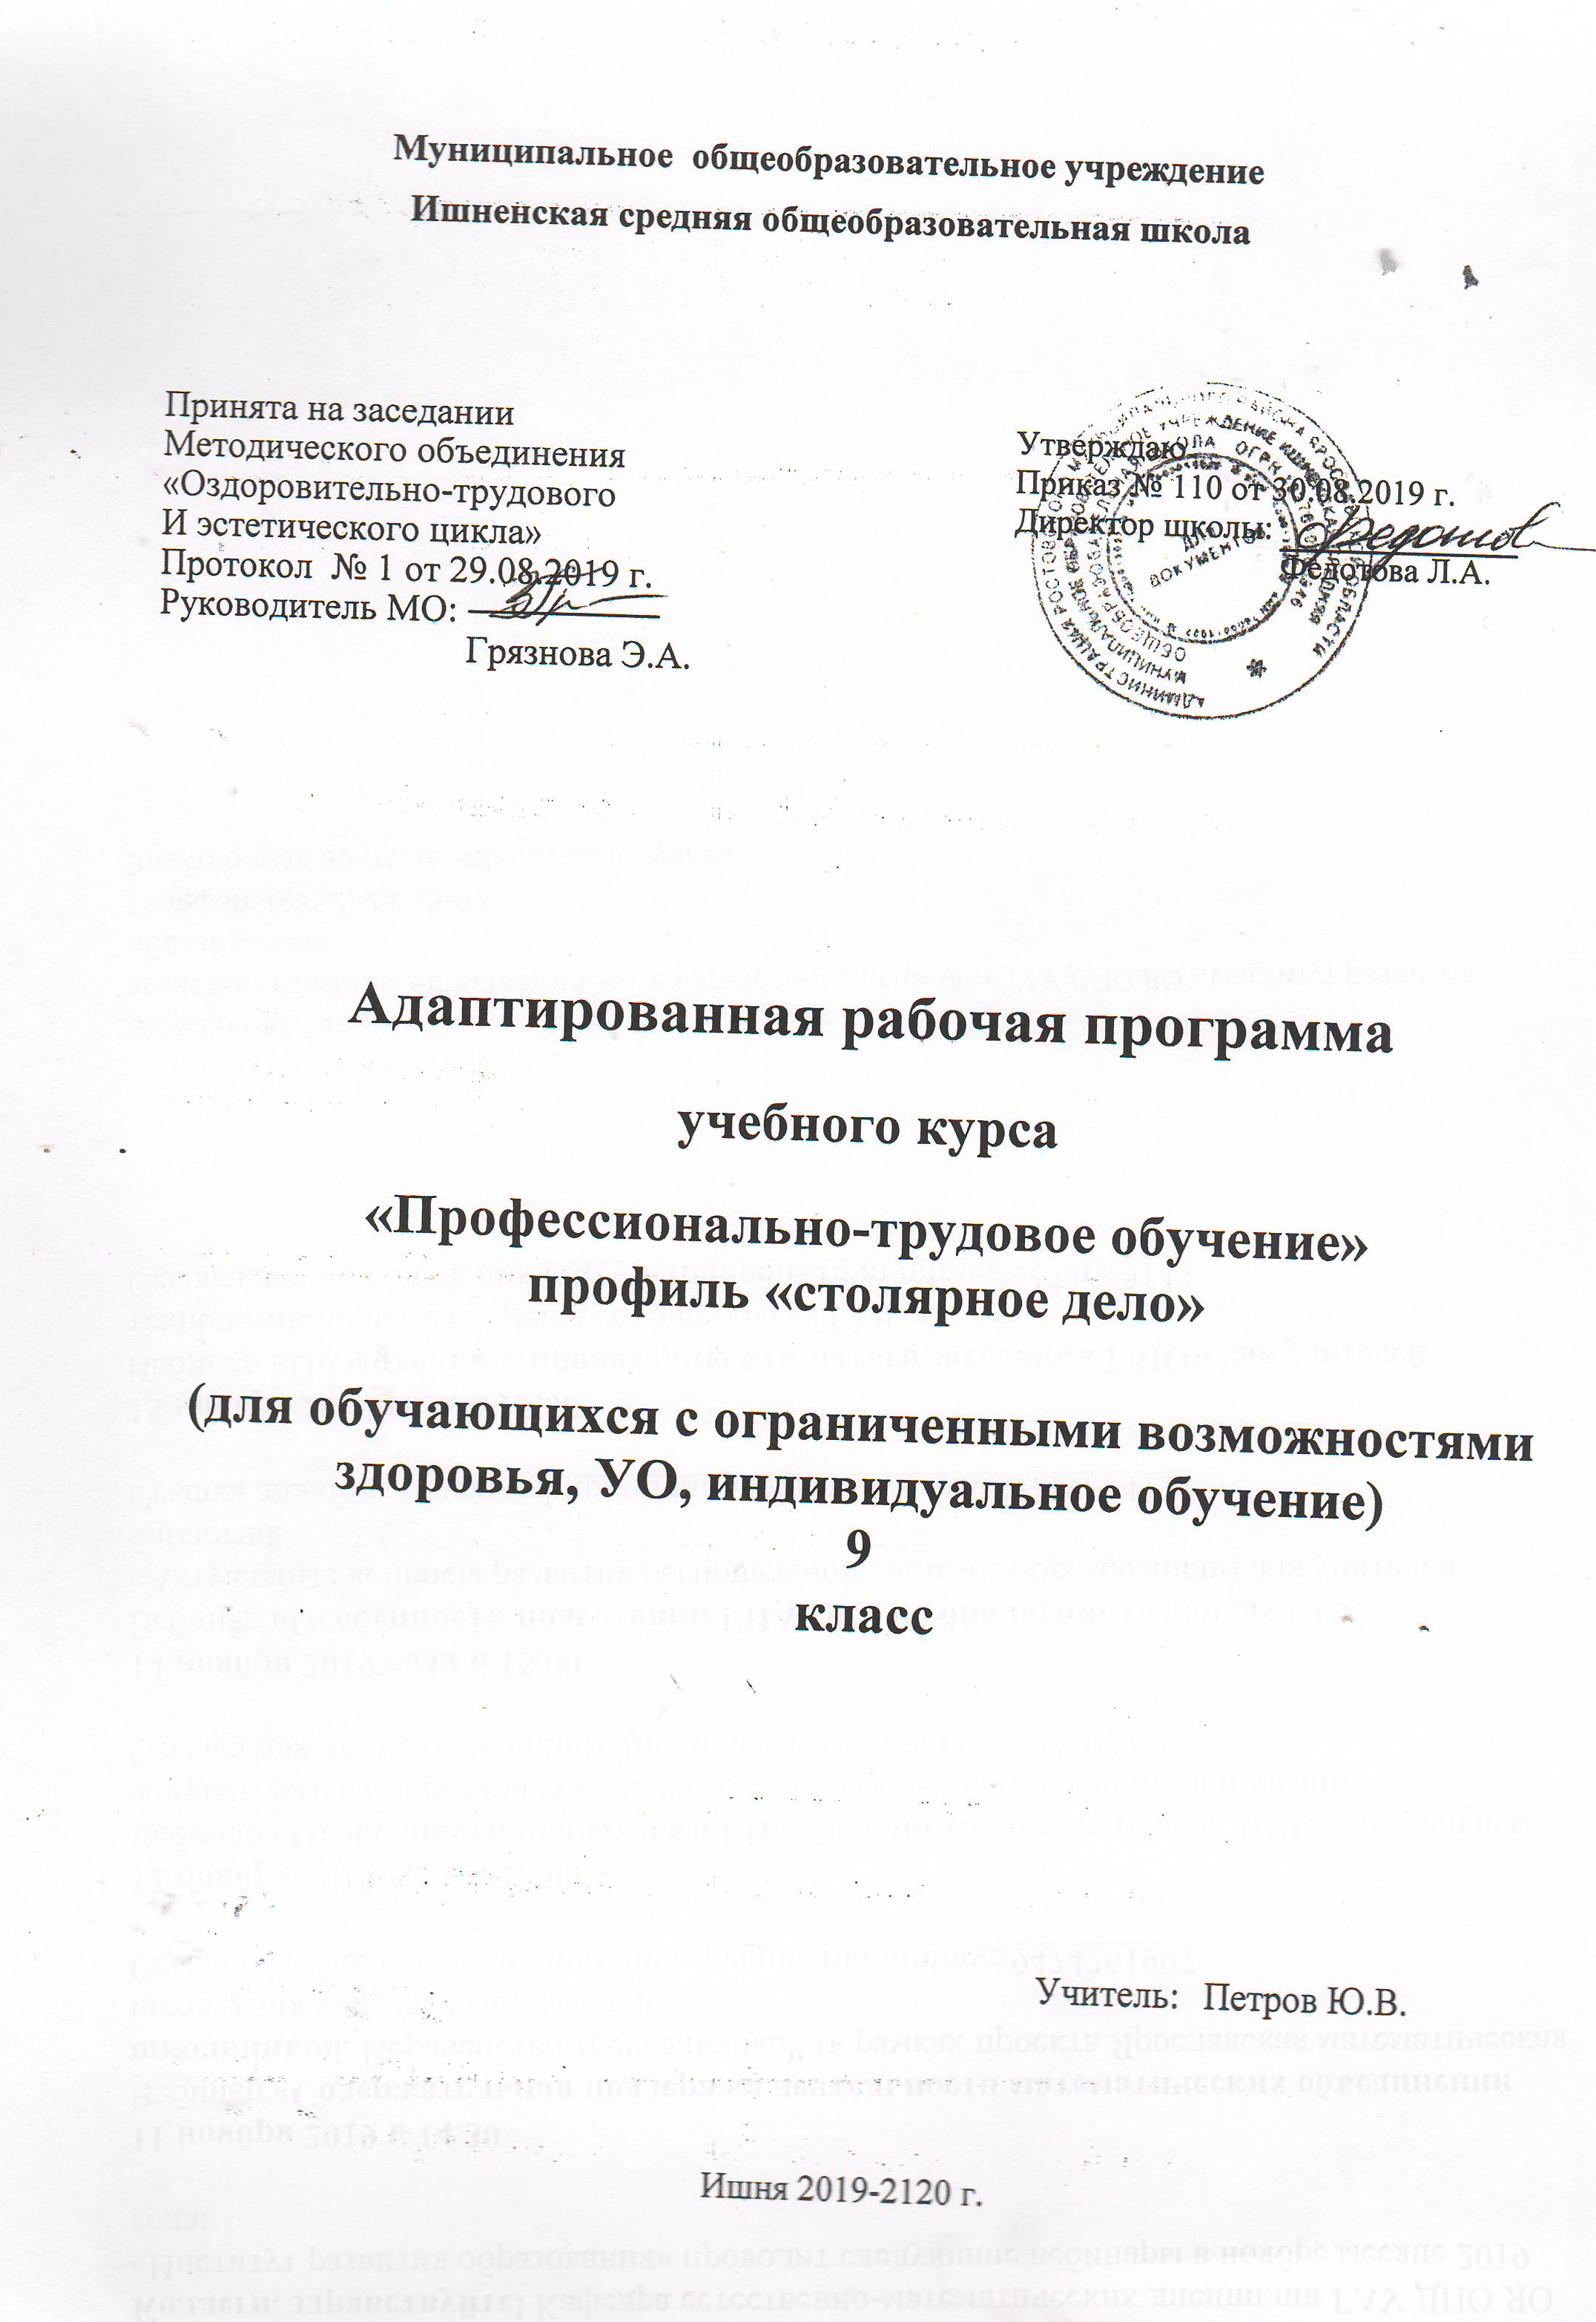
Пояснительная записка

Рабочая программа составлена на основе Программы специальной (коррекционной) образовательной школы VIII вида для 5-9 классов под редакцией Воронковой В. В. Авторы: Мирский С.Л., Журавлев Б.А., разработанной под редакцией В.В.Воронковой. «Издательство М., «ВЛАДОС» 2016 г.

Рабочая программа «Технология» для 9 класса разработана на основе:

- Федеральный закон «Об образовании в Российской Федерации» от 29.12.2012 N 273-ФЗ.
- «Программа по технологии трудового обучения для специальных (коррекционных)
образовательных школ VIII вида, Авторы: Мирский С.Л., Журавлев Б.А., разработанной под редакцией В.В.Воронковой. «Издательство М., «ВЛАДОС» 2016 г.

- Приказ Министерства образования РФ от 10.04.2002 г. № 29/2065-п),
- Санитарно-эпидемиологические правила и нормативы СанПиН 2.4.2.2821-10

«Санитарно-эпидемиологические требования к условиям и реализации обучения в общеобразовательных учреждениях».
- Приказ от 31 марта 2014 г. №253 «Об утверждении федерального перечня учебников, рекомендуемых к использованию при реализации имеющих государственную аккредитацию образовательных программ начального общего, основного общего, среднего общего образования».

Специальная (коррекционная) программа по трудовому обучению в специальных
(коррекционных) классах VIII вида ориентирована на обучение и воспитание детей с ограниченными возможностями здоровья с пятого по девятый класс. Основная цель специального (коррекционного) образования - подготовка учащихся к самостоятельной жизни в современном обществе, при этом образовательные предметы решают в основном общеразвивающие и практические задачи. Так же подготовить школьников к поступлению в ПЛ соответствующего типа и профиля.

Основная функция специальной (коррекционной) программы - коррекция личности ребёнка с ограниченными возможностями здоровья (умственной отсталостью) средствами образования.

- V- VII классах осуществляется профессионально-трудовое обучение, целью которого является подготовка учащихся к самостоятельному труду по получаемой специальности в обычных условиях.

- VIII-IX классах завершается трудовая подготовка учащихся в соответствии с выбранной профориентационной направленности - столярное дело.

Специальная задача коррекции имеющихся у учащихся специфических нарушений, трудностей формирования жизненно необходимых знаний, умений и навыков осуществляется не только при изучении основных учебных предметов, на специальных занятиях и конечно на уроках трудового обучения.

Содержание образования направлено на формирование общей культуры личности обучающихся, их адаптации к жизни в обществе, формирование профессионально-трудовых умений и навыков для дальнейшей работы в трудовом коллективе; воспитание гражданственности, трудолюбия.

Задачи трудового обучения в специальной (коррекционной) школе:

- коррекции недостатков умственного и физического развития;

- воспитанию связной речи;

2

- формированию общих трудовых навыков;

- осуществлению социально-трудовой адаптации учащихся;

- формированию навыков самоконтроля учебных действий, культуры речи и поведения,
санитарно-гигиенических навыков и здорового образа жизни;

- обеспечению условий формирования личности школьника с ограниченными возможностями здоровья в комплексном взаимодействии психолога, соц. педагога, учителей, родителей.

Программа определяет содержание предметов и коррекционных курсов, последовательность их прохождения по годам обучения.

Основной особенностью учебного плана в коррекционной школе является наличие часов на профессионально-трудовое обучение:

5 класс – 2 часов в неделю;
6 класс – 2 часов в неделю;
7 класс – \2 часов в неделю;
8 класс – 2 часов в неделю;
9 класс- 2 часа в неделю.
Данная программа для специальной школы VIII вида предполагает формирование у учащихся необходимого объёма профессиональных знаний и общетрудовых умений. В нашей школе профессионально-трудовое обучение ведётся по направлению столярное дело.
Цель программы – подготовить школьников к поступлению в учебные заведения средне-специального образования, соответствующего типа и профиля. В процессе обучения школьники знакомятся с разметкой деталей, пилением, строганием, сверлением древесины, скреплением деталей в изделия и украшением их. Приобретают навыки владения столярными инструментами и приспособлениями, узнают правила ухода за ними.

Некоторые из инструментов и приспособлений изготавливают сами. Кроме того, ребята учатся работать на сверлильном и токарном станках, Знакомятся с ручным электрифицированным инструментом, учатся применять лаки, клеи, краски, красители. Составление и чтение чертежей, планирование последовательности выполнения трудовых операций, оценка результатов своей и чужой работы также входят в программу обучения. Большое внимание уделяется технике безопасности. Затронуто эстетическое воспитание (тема «Художественная отделка столярного изделия»). Всё это способствует физическому и интеллектуальному развитию школьников с ограниченными возможностями здоровья.

Содержание разделов и тем предмета

класс (68 часов) Количество учебных недель – 34 Количество часов в неделю – 2
Тема 1.Строгание древесины _(22 часа)

Изделие. Заготовка деталей изделия.

Теоретические сведения. Широкая и узкая грани бруска, ребро бруска (доски). Длина, ширина, толщина бруска (доски): измерение, последовательность разметки при строгании. Общее представление о строении древесины: характере волокнистости и ее влияние на процесс строгания. Рубанок: основные части, правила безопасного пользования, подготовка к работе.

Умение. Работа рубанком.

Практические работы. Крепление черновой заготовки на верстаке. Строгание широкой и узкой граней с контролем линейкой и угольником. Разметка ширины и толщины заготовки с помощью линейки и карандаша. Проверка выполненной работы.

Тема 2. Соединение деталей с помощью шурупов (20 часов)

Изделие. Настенная полочка.

Теоретические сведения. Шило граненое, буравчик: назначение, применение. Шуруп, элементы, взаимодействие с древесиной. Раззенковка, устройство и применение.

Дрель ручная: применение, устройство, правила работы. Правила безопасности при работе шилом, отверткой и дрелью.

Чертеж: назначение (основной документ для выполнения изделия), виды линий: видимого контура, размерная, выносная.

Умение. Работа раззенковкой, буравчиком, ручной дрелью.

Упражнение. Сверление отверстий на отходах материалов ручной дрелью.

Практические работы. Осмотр заготовок. Подготовка отверстий под шурупы шилом и сверлением. Зенкование отверстий. Завинчивание шурупов. Проверка правильности сборки. Отделка изделия шлифовкой и лакированием.

Работа по индивидуальным заданиям, по выбору учителя.

Тема 3. Самостоятельная работа по изготовлению вешалки для ключей (3 часа)

Изделие. Настенная полка, полочка под телефон и т.д.

Теоретические сведения. Работа в тетради: построение, нанесение размеров, отличие чертежа

от технического рисунка. Выполняемое изделие: назначение, эстетические требования.

Умение. Выбор дизайна изделия, владение столярным инструментом.

Практические работы. Подбор материала и подготовка рабочего места. Черновая разметка заготовки по чертежу изделия. Строгание. Чистовая разметка и обработка заготовки. Отделка изделия. Проверка качества работы.

Тема 4. Изготовление кухонной утвари (22 часа)

Изделия. Разделочная доска, кухонная лопаточка, ящик для хранения кухонного инструмента на занятиях по домоводству.

Теоретические сведения. Работа в тетради: построение, нанесение размеров, отличие чертежа от технического рисунка. Древесина для изготовления кухонных инструментов и приспособлений. Выполняемое изделие: назначение, эстетические требования.

Умение. Выполнение чертежа, ориентировка в работе по чертежу.

Практические работы. Подбор материала и подготовка рабочего места. Черновая разметка заготовки по чертежу изделия. Строгание. Чистовая разметка и обработка заготовки. Отделка изделия. Проверка качества работы.

Тема 13. Соединение рейки с бруском врезкой (18 часов)

Изделие. Подставка из реек для цветов.

Теоретические сведения. Врезка как способ соединения деталей. Паз: назначение, ширина, глубина. Необходимость плотной подгонки соединений. Требования к качеству разметки.

Стамеска: устройство, применение, размеры, правила безопасной работы.

Умение. Работа стамеской. Пользование чертежом. Выполнение соединений врезкой.

Упражнение. Запиливание бруска на определенную глубину (до риски) внутрь от линии разметки. Удаление стамеской подрезанного материала. (Выполняется на материалоотходах).

Практические работы. Строгание брусков и реек по чертежу. Одновременная разметка пазов на двух брусках. Выполнение пазов. Соединение и подгонка деталей. Предупреждение неисправимого брака.

Календарно-тематический план к программе

«Столярное дело» 9класс (68 часов).
1 | Шуруп: виды, взаимодействие с древесиной. | 1
2 | Изготовление деталей полочки настенной. | 1
3 | Зенковка: устройство и применение. | 1
4 | Раззенковка отверстий под шурупы в заготовках. | 1
5 | Технология подготовки отверстий под шурупы. | 1
6 | Изготовление деталей полочки настенной. | 1
7 | Отвёртка : основные виды. | 1
8 | Упражнение по завинчиванию шурупов. | 1
9 | Саморез: применение ,основные виды. | 1
10 | Упражнение по соединению деталей с помощью | 1
 | саморезов.
11 | Чертёж:назначение(основнойдокументдля | 1
 | выполнения изделия).
12 | Чертёж: виды линий (видимого контура, размерная, | 1
 | выносная).
13 | Сборка деталей полочки настенной с помощью | 1
 | саморезов и шурупов.
14 | Отделка полочки настенной. Покрытие морилкой и | 1
 | лаком.
 | Самостоятельная работа 3 часа
 | Изготовление вешалки для ключей.
15 | Разметка деталей вешалки для ключей. | 1
16 | Изготовление деталей вешалки для ключей. | 1
17 | Сборка конструкции вешалки на шурупах. | 1
 | Практическое повторение 2 часа
19 | Анализ самостоятельной работы. | 1
20 | Повторение пройденного в I четверти. | 1
 | Вводное занятие 1 час
21 | Вводное занятие. План работы на четверть. Вводный | 1

инструктаж по охране труда.

Изготовление кухонной утвари (22 часа).

22 | Построение чертежей: нанесение размеров, отличие | 1
 | чертежа от технического рисунка.
23 | Изготовление заготовок для практических работ. | 1
24 | Знакомство с изделием (разделочная доска, лопатка). | 1
25 | Изготовление заготовок для практических работ. | 1
26 | Древесина для изготовления кухонной утвари. | 1
27 | Подбор материала для изделия. | 1
28 | Черновая разметка заготовки по чертежу изделия: | 1
 | инструменты и правила работы.
29 | Изготовление заготовок для практических работ | 1
30 | Последовательность изготовления изделия. | 1
 | Инструменты для строгания.
31 | Строгание заготовок с контролем линейкой и | 1
 | угольником.
32 | Чистовая разметка деталей: технические требования. | 1
33 | Инструменты для пиления древесины. | 1
34 | Отпиливание припусков. Проверка прямоугольности | 1
 | сторон.
35 | Технические требования к обработке торцевых | 1
 | поверхностей .
36 | Обработка торцевых поверхностей рашпилем и | 1
 | шкуркой.
37 | Подбор шлифовальной шкурки, технические | 1
 | требования к шлифованию.
38 | Шлифование изделия. | 1
39 | Способы отделки изделия: окраска, выжигание, | 1
 | роспись.
40 | Выбор рисунка и перевод его на деталь. | 1
41 | Отделка: выжигание или роспись. | 1
42 | Отделка: лакирование поверхности. | 1
 | Соединение рейки с бруском (18 часов).
43 | Врезка как способ соединения деталей. | 1
44 | Изготовление деталей для дальнейших работ. | 1
45 | Паз: назначение, ширина, глубина. | 1
46 | Изготовление деталей для дальнейших работ. | 1
47 | Стамеска: назначение, устройство, основные виды, | 1
 | правила безопасной работы.
48 | Упражнения по работе стамеской. | 1
49 | Стамеска: основные приёмы работы. | 1
50 | Удаление стамеской подрезанного материала (на | 1
 | отходах материалов).
51 | Знакомство с изделием: подставка из реек для цветов. | 1

52 | Подбор материала для изготовления подставки. | 1
53 | Последовательность изготовления изделия. | 1
54 | Составление технологической карты изготовления | 1
 | изделия.
55 | Строгание брусков и реек по чертежу. | 1
56 | Одновременная разметка пазов на двух брусках. | 1
57 | Изготовление пазов: запиливание брусков на | 1
 | определённую глубину.
58 | Удаление стамеской подрезанного материала. | 1
59 | Подгонка деталей соединения с помощью напильника и | 1
 | стамески.
60 | Сборка изделия с помощью клея. Оценка качества. | 1
 | Контрольная работа: изготовление лопатки кухонной (6 часов).
61 | Самостоятельная работа: изготовление лопатки | 1
 | кухонной.
62 | Самостоятельная работа: изготовление лопатки | 1
 | кухонной.
63 | Самостоятельная работа: Изготовление полок для | 1
 | цветов
64 | Самостоятельная работа: Изготовление полок для | 1
 | цветов
65 | Самостоятельная работа: разделочная доска | 1
66 | Самостоятельная работа: разделочная доска | 1
67 | Повторение пройденного в учебном году | 1
68 | Повторение пройденного в учебном году | 1

учебно-познавательной.
Способны решать следующие жизненно-практические задачи:
вести экологически здоровый образ жизни;

Личностными результатами изучения технологии являются воспитание и развитие социально значимых личностных качеств, индивидуально-личностных позиций, ценностных установок, раскрывающих отношение к труду, систему норм и правил межличностного общения, обеспечивающую успешность совместной деятельности.
Метапредметными результатами изучения технологии является освоение учащимися универсальных способов деятельности, применяемых как в рамках образовательного процесса, так и в реальных жизненных ситуациях.
Предметными результатами изучения технологии являются доступные по возрасту начальные сведения о технике, технологиях и технологической стороне труда, об основах культуры труда, элементарные умения предметно-преобразовательной деятельности, знания о различных профессиях и умения ориентироваться в мире профессий, элементарный опыт творческой деятельности.

  - получение первоначальных представлений о созидательном и нравственном значении труда в жизни человека и общества; о мире профессий и важности правильного выбора профессии;
  - усвоение первоначальных представлений о материальной культуре как продукте предметно-преобразующей деятельности человека;
  - приобретение навыков самообслуживания; овладение технологическими приемами ручной обработки материалов; усвоение правил техники безопасности;
  - приобретение первоначальных навыков совместной продуктивной деятельности, сотрудничества, взаимопомощи, планирования и организации.
Материально-техническая база:

- Компьютер.
- Проектор.
- Экран.
- Учебники.
- Методическая литература.
- Станки токарные по дереву.
- Станок циркулярно-фуговальный.
- Электрический лобзик.
- Электровыжигатели.
- Столярный и слесарный инструмент.

Список методической литературы:

- Программно-методические материалы: Технология.5-11 кл. / Сост. А. В. Марченко. – 6-е изд., стереотип. – М.: Дрофа, 2014. – 192 с.
- Симоненко В. Д. Технология: Учебники для учащихся 5- 7 кл. общеобразовательных учреждений: (вариант для мальчиков).– М.: «Вентана-Граф», 2018 г. – 204 с.

- Пичугина Г.В. Компетентностный подход в технологическом образовании. // Школа и производство, 2006. - № 1. – С. 10-15.
- В.В. Воронкова. «Программы специальных (коррекционных) общеобразовательных учреждений VIII вида 5-9 классы. Издательство «ВЛАДОС» 2016 год.
5.«Трудовое обучение» - развёрнутое тематическое планирование. «Столярное дело» под редакцией В.В.Воронковой. Издательство: Волгоград, «Учитель», 2010 год.

19

